Администрация городского округа город Бор
Нижегородской области

ПОСТАНОВЛЕНИЕ

От 11.07.2023 |  | № 4050
О внесении изменений в Схему размещения рекламных конструкций на территории городского округа г. Бор, утвержденную постановлением администрации городского округа г. Бор от 06.10.2014 №6863
Руководствуясь пунктом 5.8 статьи 19 Федерального закона от 13.03.2006 №38-ФЗ «О рекламе», Положением о порядке размещения рекламных и информационных конструкций на территории городского округа г. Бор, утвержденным решением Совета депутатов городского округа г. Бор от 27.03.2012 № 18 (в редакции решений Совета депутатов городского округа г. Бор от 25.12.2012 № 115, от 25.06.2013 № 50, от 13.12.2013 № 96), постановлением администрации городского округа г. Бор от 06.10.2014 № 6863 «Об утверждении Положения и Схемы размещения рекламных конструкций на территории городского округа г.Бор», администрация городского округа г. Бор постановляет:
1. Внести изменения в Схему размещения рекламных конструкций на территории городского округа г. Бор, утвержденную постановлением администрации городского округа г. Бор от 06.10.2014 № 6863 (в редакции постановлений от 10.08.2016 № 3816, от 02.02.2017 № 473, от 21.06.2021 № 3060, от 23.12.2022 № 6785) (далее - Схема):
1.1. Часть 1 Схемы (Адресный перечень мест размещения рекламных конструкций на территории городского округа г. Бор) дополнить пунктом согласно таблице:
№  пп | Номер позиции на карте | Номер листа карты | Адрес размещения | Тип, формат рекламной конструкции | Площадь информа-ционного поля, кв.м.
64 | 82 | 11 | г. Бор, ул. Луначарского (напротив дома 208 к1, ул. Луначарского, в сторону гаражного массива) | щитовая  3х6 м | 36,0

2. В части 2 Схемы (карта размещения рекламных конструкций) лист 11 изложить в новой прилагаемой редакции в соответствии с изменениями согласно пункту 1 настоящего постановления.
3. Общему отделу (Копцова Е.А.) обеспечить опубликование настоящего постановления в газете «БОР сегодня», сетевом издании «Бор-оффициал» и размещение его на официальном сайте www.borcity.ru.

Глава местного самоуправления |  |  | А.В. Боровский
Т.Д. Юлова, 37-187

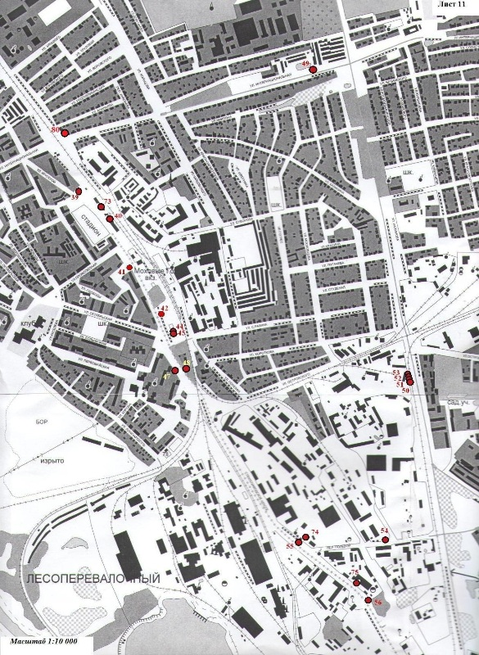
82

